Регистрация партнёра

Документ «Партнёры»
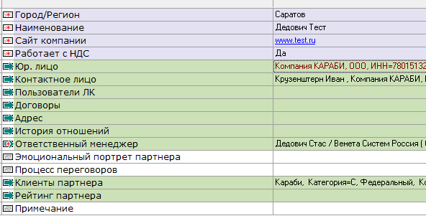
Город/регион: текстовое поле.
Наименование: текстовое поле.
Сайт компании: текстовое поле(www).
Работает с НДС: выбор да или нет.
Юр. Лицо: ссылка на юр. лицо.
Обязательно заполнять, когда создаётся первая заявка!
Контактное лицо: ссылка на физ. Лицо.
Пользователь ЛК: ссылка на пользователя Личного кабинета портала партнёров.
….
Ответственный менеджер: заполняется автоматически именем добавившего объект.
…
Клиенты партнёра: выбор из списка клиентов.
Заполнять обязательно, перед тем как назначить нового клиента партнёру!!!
Рейтинг партнёра: ссылочное поле.

